 | COLÉGIO PEDRO II – U. E. SÃO CRISTÓVÃO III  1ª CERTIFICAÇÃO DE MATEMÁTICA II – ANO 2012 – 1º TURNO  __ de ________________ de 2012 |  |  | CPII  UESC III
Prof. |  | Coord. MARIA HELENA M BACCAR | TURMA: | NOTA:
Nome: GABARITO |  |  | NÚMERO: | NOTA:

1ª QUESTÃO (valor: 0,5)
Um topógrafo foi chamado para obter a altura de um edifício. Para fazer isto, ele colocou um teodolito (instrumento para medir ângulos) a 200 m do edifício e mediu o ângulo de 30º, como indicado na figura a seguir:

Sabendo que o teodolito está a 1,5 m do solo, determine a altura do edifício.

Solução. A altura do edifício, H, será a soma do cateto h do triângulo retângulo indicado com 1,5m. Aplicando a razão trigonométrica da tangente, temos:
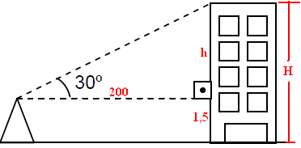
$\begin{aligned}\left\{\text{tg}\text{30}º=\frac{h}{\text{200}} | \right.\end{aligned}$.

Logo, a altura do edifício será: $H=\left(1,5+\frac{\text{200}\sqrt{3}}{3}\right)m$.

2ª QUESTÃO (valor: 1,0)
Observe a figura a seguir e determine a altura h do edifício, sabendo que AB mede 25 m e cosθ = .

Solução 1. A altura “h” é o cateto oposto ao ângulo θ. Logo, aplicando a relação fundamental e a razão do seno, temos:

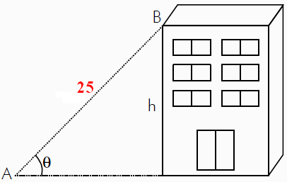
$$\begin{aligned}i) \begin{aligned}\left\{\text{sen}²θ+\text{cos²}θ=1 | \right.\end{aligned} \\ \end{aligned}$$

Solução 2. O cosseno relaciona o cateto adjacente à hipotenusa. Calculando esse cateto e utilizando a relação de Pitágoras, temos:

$\begin{aligned}i) \begin{aligned}\left\{\text{cos}θ=\frac{x}{\text{25}} | \right.\end{aligned} \\ \end{aligned}$.

3ª QUESTÃO (valor: 1,0)
Em uma rua plana, uma torre AT é vista por dois observadores X e Y sob ângulos de 30° e 60° com a horizontal, como mostra a figura a seguir:

Se a distância entre os observadores é de 200m, qual é a altura da torre?

Solução 1. Aplicando a razão da tangente nos triângulos retângulos ATX e ATY, temos:

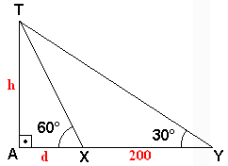
$\begin{aligned}\begin{aligned}\left\{\text{tg}\text{60}º=\frac{h}{d}⇒h=d\sqrt{3} | \right.\end{aligned} \\ \end{aligned}$.

Solução 2. Observe que o triângulo TXY é isósceles. Logo, TX = 200. Aplicando a razão do seno no triângulo ATX, temos:
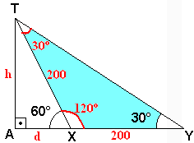
$\begin{aligned}\left\{\text{sen}\text{60}º=\frac{h}{\text{200}} | \right.\end{aligned}$.

4ª QUESTÃO (valor: 1,0)

Um observador, no ponto O da figura, vê um prédio segundo um ângulo de 75°. Sabendo que esse observador está situado a uma distância de 12m do prédio e a 12 m de altura do plano horizontal que passa pelo pé do prédio, calcule a altura do prédio, em metros. (Use ).
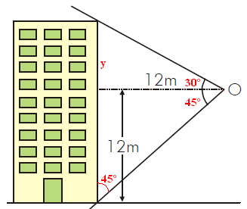
Solução. O ângulo de 75º é decomposto em um de 45º interno ao triângulo retângulo isósceles e outro de 30º oposto ao cateto “y”.
Aplicando a razão do tangente, temos:

$\begin{aligned}\left\{\text{tg}\text{30}º=\frac{y}{\text{12}} | \right.\end{aligned}$.

A altura do prédio será: 12m + 6,8m = 18,8m.

BOA PROVA

